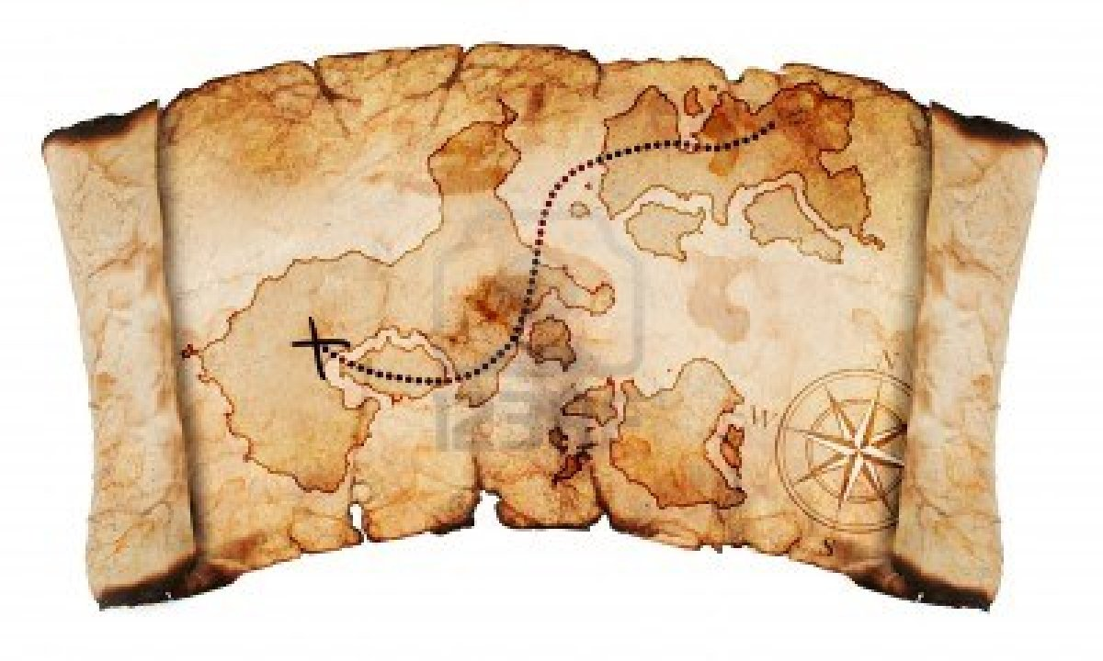
Scuola Superiore di Studi Storici, Geografici e Antropologici

14 novembre 2012, ore 10.00-12.00 e 14.00-16.00

Percorsi e imprevisti della ricerca.
Parliamone insieme

Marina Garbellotti, Anna Paini, Luisa Prandi
(Università di Verona)

Questo appuntamento nasce dal desiderio di esplorare insieme le domande che la ricerca pone e suscita. Piuttosto che su teorizzazioni, esso verte su casi concreti di discipline – la Storia e l’Antropologia - che è sbagliato definire fra loro differenti, come è sbagliato definirle simili. In tema di uguaglianze o di diversità ciò che conta di più è la domanda: che cosa, in una disciplina diversa dalla mia, può essermi utile?
Le tre Docenti presentano altrettanti casi interessanti non soltanto per il loro rilievo disciplinare, e quindi non soltanto per i contenuti, ma anche e soprattutto perché ognuno consente di seguire fruttuosamente il percorso di una ricerca che si intreccia metodologicamente con le altre.
L’esposizione è prevista nel modo meno “frontale” possibile e lascia spazio ai momenti di dubbio, di esplorazione, di scelta, nonché a tutte le domande possibili. L’auspicio è che emergano riflessioni e consapevolezza su tipi di documentazione cui ricorrere; tendenza delle fonti e conoscenza dei loro contesti; impianto cronologico; “vicoli ciechi” nel percorso di ricerca; buone pratiche nella formulazione di ipotesi etc.

Aula Dottorandi
(Palazzo di Lettere e Filosofia, terzo piano)
Via San Francesco, 22 – Verona
Il seminario, pensato per i dottorandi di storia e antropologia, è aperto a tutti

